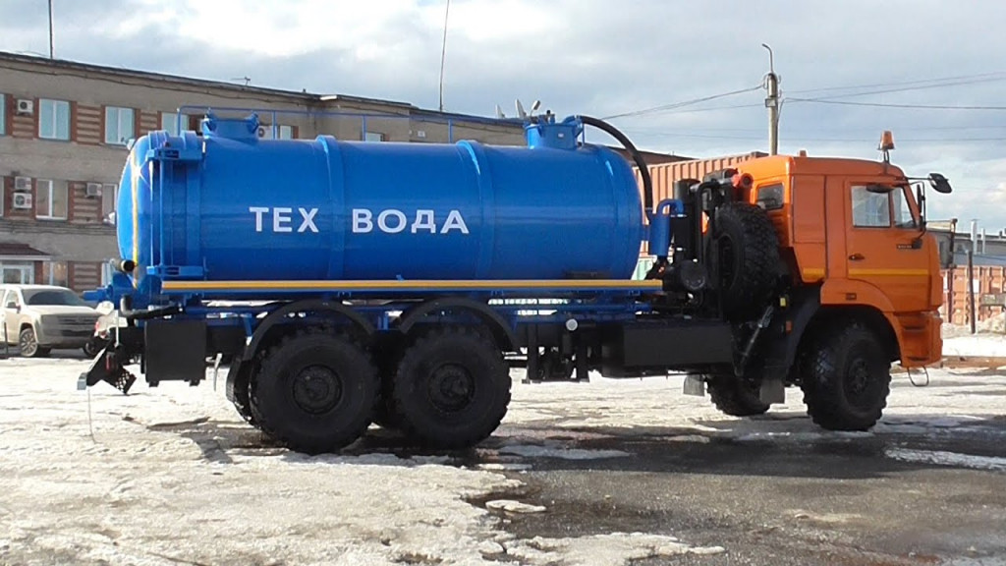 | ИНФОРМАЦИОННОЕ СООБЩЕНИЕ  Дата несчастного случая: 11.02.2022  Организация, осуществляющая деятельность автомобильного грузового транспорта и услуги по перевозкам  Профессия: водитель грузового автомобиля  Краткое описание: 11 февраля 2022 года ориентировочно в 05 час. 30 мин. на территории месторождения пострадавший по заданию технолога осуществлял заправку технической водой цистерны автотранспортного средства. Вышел из кабины транспортного средства с водительской стороны, поднялся по лестнице
транспортного средства к люку цистерны, взял в руки шланг «гусака» и предпринял попытку направить шланг «гусака» в люк цистерны. В результате манипуляций со шлангом «гусака» нога пострадавшего соскользнула, и он упал, потерял сознание. Пострадавший получил тяжелую травму: закрытый компрессионный перелом тела, закрытый перелом задней дужки без смещения, болевой синдром, ушиб правой стопы.
Основная причина: код 2.15.1, неосторожность, невнимательность, поспешность (нарушение требования безопасного выполнения работ, установленных в «Памятке водителю при затарке ТС без оператора»)
Сопутствующая причина: код 2.8.1, отсутствие или недостаточный контроль со стороны руководителей и специалистов подразделения за ходом выполнения работы, соблюдением трудовой дисциплины (нарушение должностной инструкции начальника транспортного участка организации).
ВАЖНО: сообщение рассылается с целью ознакомления работников и проведения организационно-технических мероприятий для исключения подобных происшествий

